**学生电子阅读**

**需求规格说明书文档**

**201913007241 张中涛**

**201913007264 黄源浦**

**201913007202 唐斌华**

**201913007260 杨良基**

**201813005950 吴警**

**目录：**

1. **引言............................................3**

1.1 目的...............................................3

1.2 文档约定...........................................3

1.3 读者对象和阅读建议.................................3

1.4 项目范围...........................................3

1.5 参考文献...........................................3

1. **总体描述........................................4**

2.1 产品前景..........................................4

2.1.1 背景与机遇....................................4

2.1.2 操作环境......................................4

2.2 产品功能...........................................4

2.3 用户特征...........................................5

2.4 约束...............................................5

2.5 假设和依赖.........................................5

1. **系统特性........................................5**

3.1 系统特性X.........................................5

3.x.1 描述和优先级....................................5

3.x.2 刺激/响应序列...................................5

3.x.3 功能需求........................................6

1. **对外接口需求....................................20**

4.1用户界面...........................................20

4.2硬件接口...........................................20

4.3软件接口...........................................20

4.4通信接口...........................................20

1. **其他非功能需求..................................20**

5.1性能需求...........................................20

5.2安全性需求.........................................20

5.3软件质量属性.......................................20

### 5.3.1 可维护性.......................................20

### 5.3.2 易用性.........................................21

### 5.3.3 可靠性.........................................21

1. **其他需求........................................21**

**附录A：分析模型（单独文档）**

1. **引言**

**1.1 目的**

本文档是进一步分析用户需求的结果，详细的说明了这款软件的需求和规格，也是用 户确定软件功能的主要依据。

本文档主题内容为本项目的需求总汇，分类以及以此为基础而建立的需求模型。本项目后续的体系结构设计，测试计划，验收计划和用户手册都必须基于本文档编写。

本文档作为软件开发技术协议的参考依据，为双方提供参考。

**1.2 文档约定**

暂无.

**1.3 读者对象和阅读建议**

读者对象：客户和用户；

阅读建议：暂无；

**1.4 项目范围**

项目名称：学生电子阅读；

项目目标：使每一个喜欢阅读的人都用上这款APP;

项目背景：

(1)项目提出者：爱好阅读的人；

(2)项目开发者：黄埔驾校；

(3)用户：爱阅读的每一个人；

**1.5 参考文献**

【1】需求工程——软件建模与分析。高等教育出版社.

# 总体描述

# **2.1产品前景**

**2.1.1背景与机遇**

在这个信息发达的时代，纸质阅读逐渐退出视野，电子阅读越发火热，现实当中人们获取资料大部分是从纸质资料中获取，不少的文学作品随着作家创作穷出不穷，随着科技发展电子产品越发丰富，学生阅读这个软件是一个提供给用户获取小说的平台，用户，这个网络的时代，不仅可以获取国内的文学作品还可以获取国外的文学作品。学生阅读为广大的文学爱好者提供了一个获取平台，便利用户获取文学作品。

**2.1.2操作环境**

1、用户可以在任何地方使用软件。

2、软件提供24小时服务。

3、数据由系统管理人员维护，提供给游客使用。

4、在网络良好的情况下，最大响应时间不得超过2s。

5、用户容忍服务中断的概率小于0.01。

**2.2产品功能**

SF1：用户注册，登录，信息管理。

SF2：在分类选项中可以筛选自己喜欢的图书类型。

SF3：系统会保存用户阅读记录。

SF4：系统会根据用户所收藏或用户阅读较长时间的图书来推荐相似类型的图书。

SF5：系统会在用户长时间阅读后弹窗提醒用户。

SF6：用户可把电子图书分享到其他平台。

SF7：系统有听书功能和夜白模式。

SF8：用户之间可交流对文章的心得。

## **2.3用户特征**

|  |  |
| --- | --- |
| 用户 | 用户可以注册账号，登录，管理信息，和其他用户交流心得，把图书分享其他社交平台，点赞和评论。 |
| 系统管理员 | 整个系统有若干系统管理员，他们的工作是更新系统图书，检查系统漏洞等。系统管理员是计算机专业维护人员，计算机技能很好。 |

## **2.4约束**

CON1：搜索、分享图书的实现必须要有网络。

CON2：在开发中，开发者要提交软件需求规格说明文档、设计描述文档和测试报告。

## **2.5假设和依赖**

AS-1：假设相关硬件设备齐全

AS-2：系统相关功能达到预期要求

AS-3：用户能够在我们的后期宣传下下载该软件

AS-4：如果用户忘记登录密码，需要通过管理员验证才可以找回密码。

**3、系统特性**

**3.1 分享图书**

**3.1.1 系统特性**

用户可以分享自己心仪的图书，和他人共同探讨

**3.1.1 描述和优先级**

可以和其他用户分享自己喜欢的图书并进行讨论。

优先级：高

**3.1.2 刺激/响应序列**

刺激：用户输入账号和密码

响应：系统判定是否存在该账号与之匹配的密码

刺激：用户点击确定登录按钮

响应：系统进入用户个人界面

刺激：用户点击书籍分享选项

响应：系统进入书籍分享界面

刺激：用户点击推荐书籍选项

响应：系统进入推荐书籍界面

刺激：用户点击退出账号按钮

响应：系统登出用户个人账号

**3.1.3 功能需求**

* 需求名称：用户注册
* 简要描述： 用户登录阅读软件时需账号密码，若没有账号密码的用户要进行账号注册
* 主要参与者： 用户
* 步骤描述：

|  |  |  |  |
| --- | --- | --- | --- |
| 序号 | 入口条件 | 操作 | 出口条件 |
| 1 | 1. 学生阅读APP服务器已打开 2. 用户已安装并运行学生阅读APP客户端 | 1. 用户在系统选择注册功能 2. 用户在注册界面按要求输入注册信息 3. 注册界面审核注册信息确定注册成功 | 1. 用户注册成功 2. 用户注册失败 |
| 2 | 用户注册失败 | 返回步骤1 |  |

* 用例描述：

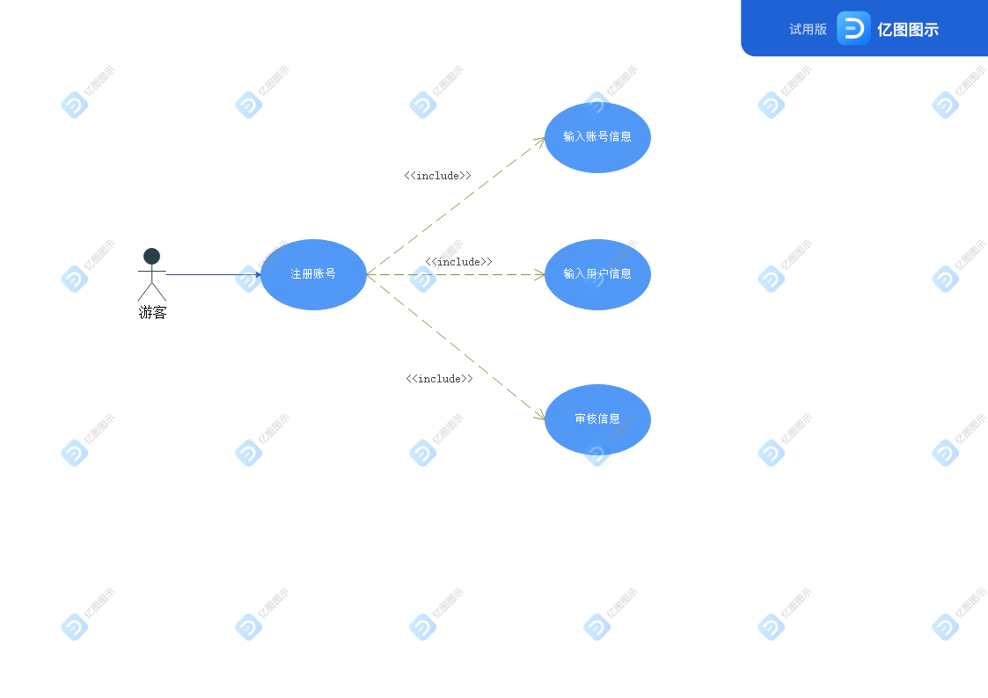

* 优先级：十分重要
* 需求名称：用户登录
* 简要描述：运行阅读软件时需要账号登录
* 主要参与者：用户
* 步骤描述：

|  |  |  |  |
| --- | --- | --- | --- |
| 序号 | 入口条件 | 操作 | 出口条件 |
| 1 | 1.学生阅读APP服务器已打开  2.用户已安装并运行学生阅读APP客户端  3.用户登录成功 | 1.用户在系统选择登录功能  2.用户在登录界面按要求输入登录信息  3.登录界面审核登录信息确定登陆成功  4.在主界面上点击修改密码和信息  5.在修改密码界面进行密码和信息修改 | 1. 用户修改成功 2. 用户修改失败 |
| 2 | 用户修改失败 | 系统返回界面 |  |

* 用例描述：

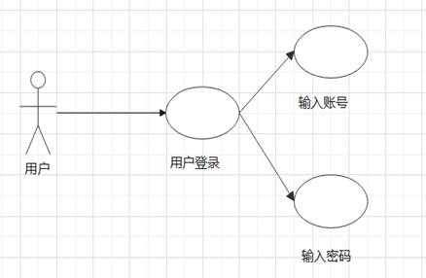

* 优先级：十分重要
* 需求名称： 注销账号
* 简要描述：注销该账号，清空账号所有信息
* 主要参与者： 用户
* 步骤描述：

|  |  |  |  |
| --- | --- | --- | --- |
| 序号 | 入口条件 | 操作 | 出口条件 |
| 1 | 1.学生阅读APP服务器已打开  2.用户已安装并运行学生阅读APP客户端  3.用户登录成功 | 1.用户在系统选择登录功能  2.用户在登录界面按要求输入登录信息  3.登录界面审核登录信息确定登陆成功  4.用户点击注销账号功能 | 用户注销成功 |
| 2 |  | 系统返回界面 |  |

* 用例描述：

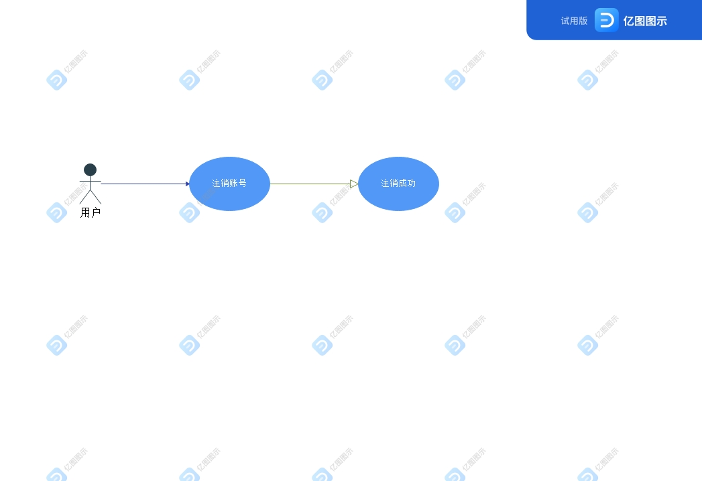

* 优先级：重要
* 需求名称：用户修改密码
* 简要描述：用户修改账号密码方便记忆完善个人信息
* 主要参与者：学生阅读APP用户
* 步骤描述：

|  |  |  |  |
| --- | --- | --- | --- |
| 序号 | 入口条件 | 操作 | 出口条件 |
| 1 | 1.学生阅读APP服务器已打开  2.用户已安装并运行学生阅读APP客户端  3.用户登录成功 | 1.用户在系统选择登录功能  2.用户在登录界面按要求输入登录信息  3.登录界面审核登录信息确定登陆成功  4.在主界面上点击修改密码和信息  5.在修改密码界面进行密码和信息修改 | 1. 用户修改成功 2. 用户修改失败 |
| 2 | 用户修改失败 | 系统返回界面 |  |

* 用例描述：

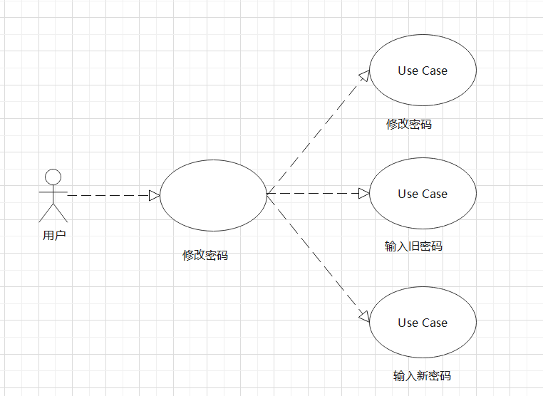

* 优先级:重要
* 需求名称：打赏作者
* 简要描述：用户使用学生阅读APP可以打赏自己喜欢的作者以此来支持该作者。
* 主要参与者：学生阅读APP用户
* 步骤描述：

|  |  |  |  |
| --- | --- | --- | --- |
| 序号 | 入口条件 | 操作 | 出口条件 |
| 1 | 1.学生阅读APP服务器已打开  2.用户已安装并运行学生阅读APP客户端 | 1.用户在系统选择登录功能  2.用户在登录界面按要求输入登录信息  3.登录界面审核登录信息确定登录成功  4.在主界面点击打赏作者  5.在打赏界面选择自己喜欢的作者进行打赏 | 1.用户打赏成功  2.用户打赏失败 |
| 2 | 用户登陆失败 | 返回步骤1 |  |

* 用例描述：

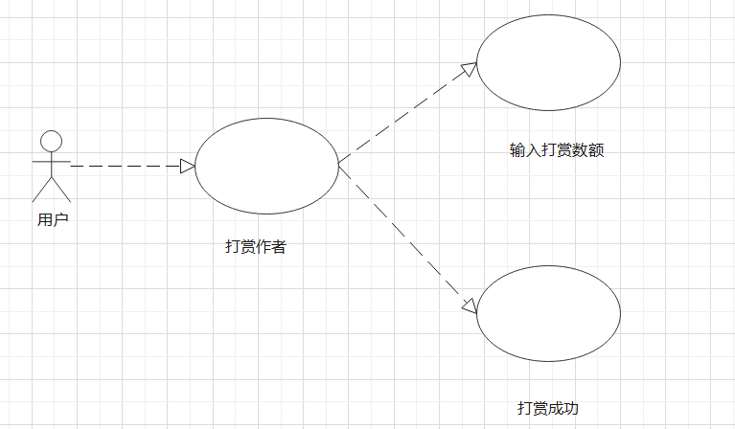

* 优先级:十分重要
* 需求名称：投诉作者
* 简要描述：任何使用学生阅读APP的用户都可以投诉有违规行为的作者
* 主要参与者：学生阅读APP用户
* 步骤描述：

|  |  |  |  |
| --- | --- | --- | --- |
| 序号 | 入口条件 | 操作 | 出口条件 |
| 1 | 1.学生阅读APP服务器已打开  2.用户已安装并运行游记APP客户端  3.用户登陆成功 | 1.用户在系统选择登录功能  2.用户在登录界面按要求输入登录信息  3.登录界面审核登录信息确定登录成功  4.用户在投诉界面点击投诉作者功能，选择要投诉的作者 | 1.投诉成功  2.投诉失败 |
| 2 | 功能实现失败 | 系统返回到界面 |  |

* 用例描述：

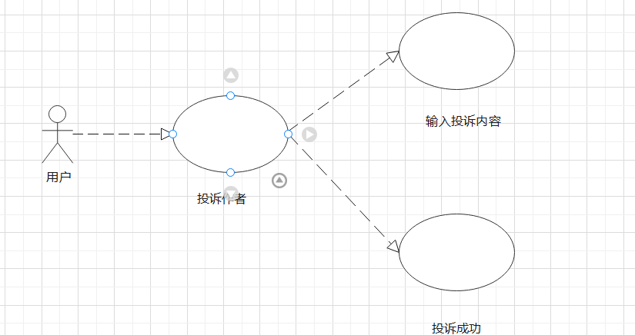

* 优先级:重要

* 需求名称：发表评论
* 简要描述：用户可以在心仪的书籍下面评论自己的看法和观点
* 主要参与者：学生阅读APP用户
* 步骤描述：

|  |  |  |  |
| --- | --- | --- | --- |
| 序号 | 入口条件 | 操作 | 出口条件 |
| 1 | 1.学生APP服务器已打开  2.用户已安装并运行游记APP客户端  3.用户登陆成功 | 1.用户在系统选择登录功能  2.用户在登录界面按要求输入登录信息  3.登录界面审核登录信息确定登录成功  4.在喜欢的书籍下面发表评论 | 1.发表评论成功  2.发表评论失败 |
| 2 | 功能实现失败 | 系统返回到界面 |  |

* 用例描述：



* 优先级：重要
* 需求名称：退出系统
* 简要描述：任何使用学生阅读APP的用户停止使用应用都需要退出系统。
* 主要参与者：学生阅读APP用户
* 步骤描述：

|  |  |  |  |
| --- | --- | --- | --- |
| 序号 | 入口条件 | 操作 | 出口条件 |
| 1 | 1.学生阅读APP服务器已打开  2.用户已安装并运行游记APP客户端  3.用户登陆成功 | 1.用户在系统选择登录功能  2.用户在登录界面按要求输入登录信息  3.登录界面审核登录信息确定登录成功  4.用户在系统选择退出功能 | 1.功能实现成功  2.功能实现失败 |
| 2 | 功能实现失败 | 系统返回到界面 |  |

* 用例描述：

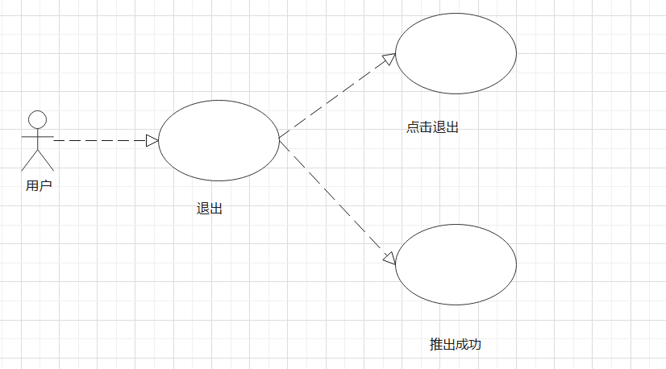

* 优先级：十分重要

（2）管理员

* 需求名称：管理员登录系统
* 简要描述：任何运行学生阅读APP的用户都需要进行登陆。
* 主要参与者：学生阅读APP管理员
* 步骤描述：

|  |  |  |  |
| --- | --- | --- | --- |
| 序号 | 入口条件 | 操作 | 出口条件 |
| 1 | 1.学生阅读APP服务器已打开  2.用户已安装并运行学生阅读APP客户端 | 1. 管理员在系统选择登录功能 2. 管理员在登录界面按要求输入登录信息   3.登录界面审核登录信息确定登录成功 | 1.管理员登陆成功  2.管理员登陆失败 |
| 2 | 管理员登陆失败 | 返回步骤1 |  |

* 用例描述：

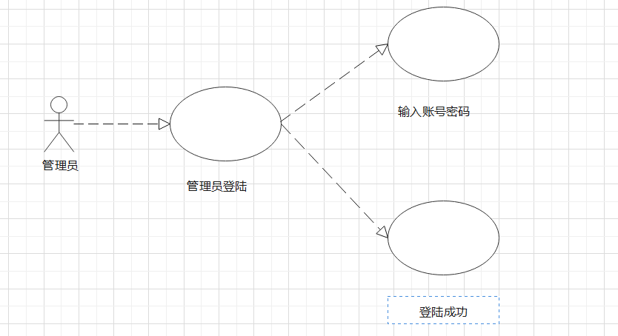

* 优先级：十分重要

* 需求名称：修改密码
* 简要描述：管理员也可以进行密码修改。
* 主要参与者：学生阅读APP管理员
* 步骤描述：

|  |  |  |  |
| --- | --- | --- | --- |
| 序号 | 入口条件 | 操作 | 出口条件 |
| 1 | 1.学生阅读APP服务器已打开  2.管理员已安装并运行学生阅读APP客户端  3.管理员登录成功 | 1.管理员在系统选择登录功能  2.管理员在登录界面按要求输入登录信息  3.登录界面审核登录信息确定登陆成功  4.在主界面上点击修改密码和信息  5.在修改密码界面进行密码和信息修改 | 1. 管理员修改成功 2. 管理员修改失败 |
| 2 | 管理员修改失败 | 系统返回界面 |  |

* 用例描述：

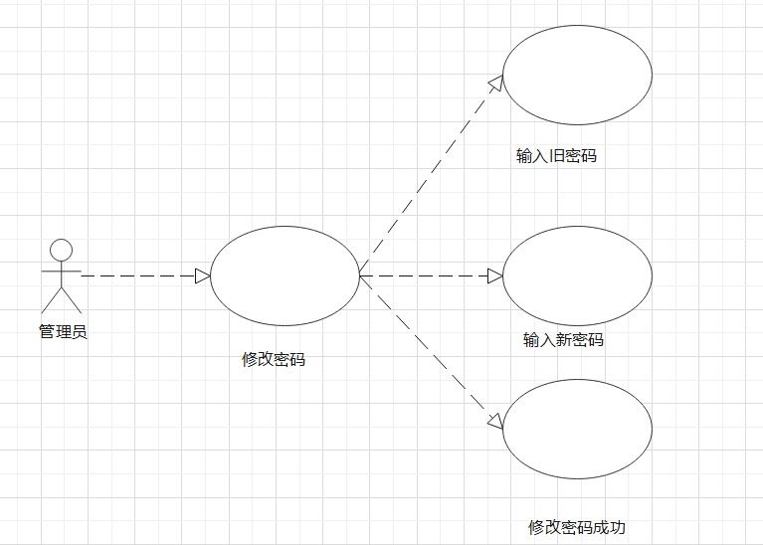

* 优先级：重要
* 需求名称：用户系统管理
* 简要描述：管理员可以定期对系统进行管理维护，以便能够更好的提高用户体验。
* 主要参与者：学生阅读APP管理员
* 步骤描述：

|  |  |  |  |
| --- | --- | --- | --- |
| 序号 | 入口条件 | 操作 | 出口条件 |
| 1 | 1.学生阅读APP服务器已打开  2.管理员已安装并运行游记APP客户端  3.管理员登陆成功 | 1. 管理员在系统选择登录功能 2. 管理员在登录界面按要求输入登录信息 3. 登录界面审核登录信息确定登录成功   4.完成一定操作后查看用户信息 | 1.功能实现成功  2.功能实现失败 |
| 2 | 功能实现失败 | 系统返回到界面 |  |

* 用例描述：

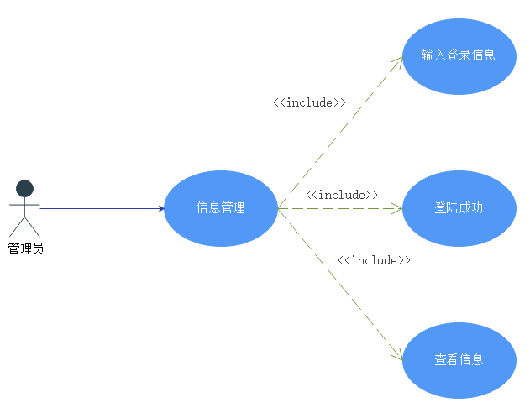

* 优先级：重要
* 需求名称：评论信息管理
* 简要描述：管理员可以删除用户的一些恶意评论
* 主要参与者：学生阅读APP管理员
* 步骤描述：

|  |  |  |  |
| --- | --- | --- | --- |
| 序号 | 入口条件 | 操作 | 出口条件 |
| 1 | 1.学生阅读APP服务器已打开  2.用户已安装并运行游记APP客户端  3.管理员登陆成功 | 1. 管理员在系统选择登录功能 2. 管理员在登录界面按要求输入登录信息 3. 登录界面审核登录信息确定登录成功   4完成一定操作后可删除一些恶意评论 | 1.功能实现成功  2.功能实现失败 |
| 2 | 功能实现失败 | 系统返回到界面 |  |

* 用例描述：

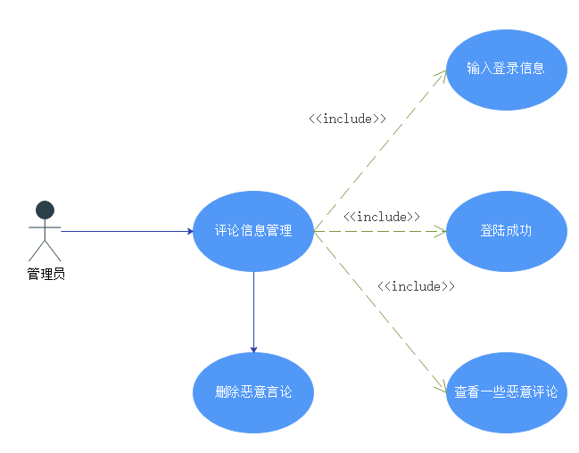

* 优先级：重要
* 需求名称：更新商城书籍
* 简要描述：管理员可以添加新的书籍，还可以随时更新商城的热门榜单让一些热门作品有足够的曝光度以此来推荐给用户，这点足以达到用户满意的效果。
* 主要参与者：学生阅读APP管理员
* 步骤描述：

|  |  |  |  |
| --- | --- | --- | --- |
| 序号 | 入口条件 | 操作 | 出口条件 |
| 1 | 1.学生阅读APP服务器已打开  2.用户已安装并运行游记APP客户端  3.管理员登陆成功 | 1.管理员在系统选择登录功能  2.管理员在登录界面按要求输入登录信息  3.登录界面审核登录信息确定登录成功  4.完成一定操作后进入书籍商城界面  5.更新新的热门榜单 | 1.功能实现成功  2.功能实现失败 |
| 2 | 功能实现失败 | 系统返回到界面 |  |

* 用例描述：

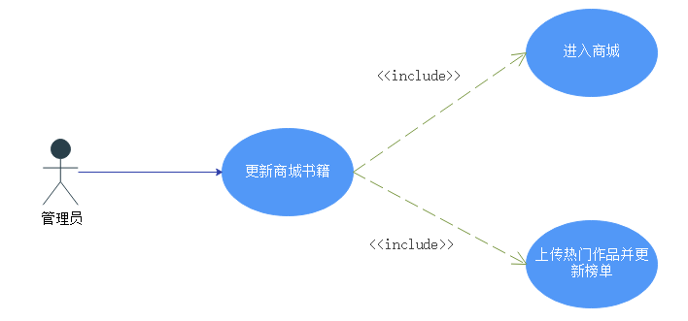

* 优先级：重要
* 需求名称：统计下载量和访问量
* 简要描述：管理员可以查询统计下载量和访问量从而优化学生阅读APP。
* 主要参与者：学生阅读APP管理员
* 步骤描述：

|  |  |  |  |
| --- | --- | --- | --- |
| 序号 | 入口条件 | 操作 | 出口条件 |
| 1 | 1.学生阅读APP服务器已打开  2.用户已安装并运行游记APP客户端  3.管理员登陆成功 | 1. 管理员在系统选择登录功能 2. 管理员在登录界面按要求输入登录信息 3. 登录界面审核登录信息确定登录成功   4完成一定操作后查看下载量和访问量信息 | 1.功能实现成功  2.功能实现失败 |
| 2 | 功能实现失败 | 系统返回到界面 |  |

* 用例描述：

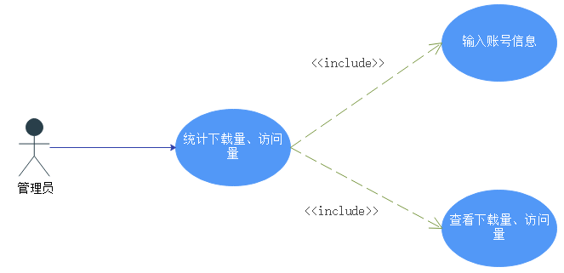

* 优先级：重要

**4、对外接口需求**

**4.1 用户界面**

UI1 阅读策划：系统应该使用简约风格的界面，帮助游客使用该软件时能够快速查找到自己所需的图书。

UI1.1 在游客输入账号密码时，系统应该打开游客个人中心界面，

UI1.2 如果游客点击图书分享界面，系统应该打开图书分享界面。

UI1.3 游客点击分类界面，系统应该打开各类的分类按钮。

UI1.4 .......

**4.2硬件接口**

无

4.3软件接口

QQ、微信、微博、支付宝.....

**4.4通信接口**

移动数据流量、WIFI....

## 5. 非功能性需求

### **5.1 性能需求**

Performance1：登录页面，页面应在2s内显示结果

Performance2：分享图书到其他平台时1分钟内显示结果

Performance3：加载图书内容时间不超过1分钟

Performance4：用户及时接收他人及系统消息，已读消息保存一月自动删除

### 5.2 安全性需求

Safety1：系统使用手机号作为注册和实名认证途径

Safety2：用户注册需要设定密码，密码长度为8到16位包含字母和数字

Safety3：用户注册过程中系统向用户绑定的手机号发送短信验证码，用户需要查看短信并输入验证码完成实名认证

Safety4：用户的个人信息和密码要加密存储，防止被恶意篡改

### 5.3 软件质量属性

### 5.3.1 可维护性

Modifiability1：如果系统要增加一个功能模块，要能够在2人10天内完成

Modifiability2：对系统数据库的优化维护工作可以在1个人日内完成

### 5.3.2 易用性

Availability1：新注册用户可在无帮助和指导的情况下有效使用软件

Availability2：熟练用户的高效使用不会受到干预和中断

### 5.3.3 可靠性

Reliability1：崩溃后系统在1分钟以内恢复

Reliability2：系统崩溃不会丢失用户数据

Reliability3：系统每30s备份后台数据

**6.其他需求**

Install1：在安装系统时，要初始化用户信息、阅读记录等重要数据。